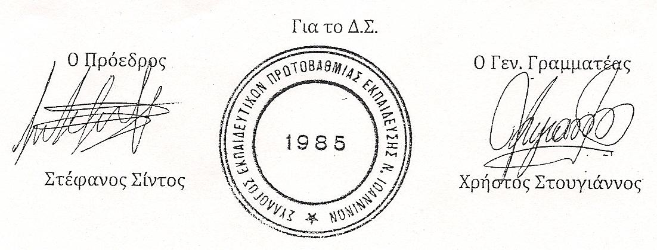  ΣΥΛΛΟΓΟΣ ΕΚΠΑΙΔΕΥΤΙΚΩΝ ΠΡΩΤΟΒΑΘΜΙΑΣ ΕΚΠΑΙΔΕΥΣΗΣ  ΝΟΜΟΥ ΙΩΑΝΝΙΝΩΝ | Ιωάννινα, 06-02-2019  Αρ. Πρωτ.: 262
Ταχ. Δ/νση: Αράπη 1α - 45332 Ιωάννινα  Τηλ. - FAX: 26510 78747  email: sepenioa@gmail.com  Ιστοσελίδα: www.syldnioa.gr | ΠΡΟΣ  ΠΟΕΔΗΝ  ΑΔΕΔΥ  ΔΟΕ  ΜΕΛΗ

Ψήφισμα
συμπαράστασης στον πρόεδρο της ΠΟΕΔΗΝ

Ο αυταρχικός κατήφορος της συγκυβέρνησης ΣΥΡΙΖΑ – ΑΝΕΛ και λοιπών δεν έχει προηγούμενο στην πολιτική και Συνδικαλιστική ιστορία του τόπου μας.
Καλούν τον Πρόεδρο της ΠΟΕΔΗΝ Μιχάλη Γιαννάκο για παροχή εξηγήσεων στις 12 Φλεβάρη στην κρατική Ασφάλεια, στο τμήμα «Προστασίας του Κράτους και του Δημοκρατικού Πολιτεύματος», για τη συγκέντρωση που οργανώθηκε από την ΠΟΕΔΗΝ στις 2/4/2018 έξω από το Μέγαρο Μαξίμου.
Είναι η πρώτη φορά μετά την αποκατάσταση της Δημοκρατίας το 1974, που πρόεδρος δευτεροβάθμιου συνδικαλιστικού οργάνου καλείται από το συγκεκριμένο τμήμα για παροχή εξηγήσεων.
Ο στόχος τους είναι προφανής. Θέλουν να τρομοκρατήσουν όποιον αντιστέκεται, αγωνίζεται και διεκδικεί.
Καταδικάζουμε την προκλητική αυτή ενέργεια των υπευθύνων και δηλώνουμε συμπαράσταση στον πρόεδρο της ΠΟΕΔΗΝ.
Η ΤΡΟΜΟΚΡΑΤΙΑ ΤΟΥΣ ΔΕΝ ΘΑ ΠΕΡΑΣΕΙ

